管理体系审核记录表
过程与活动、  抽样计划 | 涉及条款 | 受审核部门：研发部 主管领导：熊少朋 陪同人员：黄建辉 | 判定
 |  | 审核员：文波、程传迪 审核时间：2021.11.8
审核条款：
QMS:5.3组织的岗位、职责和权限、6.2质量目标、7.1.5监视和测量资源、8.1运行策划和控制、8.3产品和服务的设计和开发、8.5.1生产和服务提供的控制、8.5.2产品标识和可追朔性、8.5.4产品防护、8.5.6生产和服务提供的更改控制，8.6产品和服务的放行、8.7不合格输出的控制，
EMS: 5.3组织的岗位、职责和权限、6.2环境目标、6.1.2环境因素辨识与评价、8.1运行策划和控制、8.2应急准备和响应，
OHSMS: 5.3组织的岗位、职责和权限、6.2职业健康安全目标、6.1.2危险源辨识与评价、8.1运行策划和控制、8.2应急准备和响应，
职责权限 | QEO5.3 | 询问研发部负责人黄建辉，能明确本部门的职责：负责监视和测量管理、产品检验、负责环境因素、危险源辨识和控制、运行策划和控制、智能档案管理系统、智能图书管理系统产品设计开发的控制。  研发部上述作用和职责、权限基本得到有效沟通和实施。未发现因职责不清责任不明而造成体系运行失效的情况。 | 符合
目标 | QEO6.2 | 查有公司级管理目标，并按照部门对目标进行分解，有目标管理管理规定，规定了目标的分解及考核的具体方法。  研发部主要目标如下：  1.产品合格率100%  2.固废分类处置率100%  3.火灾、触电事故未0；  4.交通意外伤害为零  5.优化完成率100%  与方针一致，符合公司总的质量、环境、职业健康安全目标，2021年9月30日，各部门均已达成。 | 符合
环境因素  危险源  措施的策划 | EO6.1.2  EO6.1.4 | 研发部黄建辉介绍说，  公司制定了《环境因素和危险源识别评价与控制程序》，对环境因素、危险源的识别、评价结果、控制手段等做出了规定。  对环境因素、危险源进行了辨识，考虑了三种时态，过去、现在和将来，三种状态，正常、异常和紧急，按照办公区域及工作过程，另外按照区域及工作过程等进行了辨识。  现场提供了《环境因素识别与评价表》，从生命周期观点，三种时态、三种状态、八个方面来识别，识别了办公过程的废纸随意丢弃污染环境、复印机打印机废墨盒处置污染环境、生活垃圾的处置不当污染环境、废电池随意丢弃污染环境、吸烟污染空气等,识别基本齐全。  采用评分标准以打分的方式评价重要环境因素，评价出的重要环境因素为：潜在火灾、固废排放、能源消耗等。  控制措施：固废集中收集外售；设备、电路定期检修、不定期检查，提高安全意识；做好火灾预防措施。一旦发生按相关应急预案执行；制定目标、指标；设备、电路定期检修、降低跑冒滴漏。  提供《职业安全健康管理体系危害辨识、风险评价、风险控制工作表》对部门开发、办公活动各过程分别进行辨识，考虑了电脑辐射、触电、意外伤害、火灾等方面；研发部识别的各区域危险源有：电脑辐射、触电、意外伤害、火灾等。  不可接受风险识别有：火灾、触电、交通意外等  危险源识别经核实基本齐全，重大危险源评价基本合理。  控制措施：设备/电路定期检修、不定期检查，提高安全意识；做好火灾/触电等预防措施。一旦发生按相关应急预案执行；加强个体防护。基本适宜，具体见EO8.1条款。
运行的策划和控制 | Q8.1 | 产品实现的策划主要由研发部负责人完成，过程策划包含了实现产品所需达到的质量目标和要求，公司主要依据客户技术要求、GB/T 25000.51-2016《系统与软件工程 系统与软件质量要求和评价（SQuaRE）第51部分：就绪可用软件产品（RUSP）的质量要求和测试细则》、《计算机软件文档编制规范》GB/T 8567-2006、《信息技术 软件工程术语》GB/T 11457-2006、《计算机质量保证计划规范》GB/T 12504-90《计算机软件工程规范国家标准汇编》2003版等，进行RFID智能档案管理系统、RFID智能图书管理系统的研发，编制了相应的过程文件：  1、编制了RFID智能档案管理系统、RFID智能图书管理系统的设计开发过程流程；  工艺流程：项目接收—实地调查—初步设计—详细设计—测试—试运行—交付。  2、编制了设计开发过程流程；  3、针对产品RFID智能档案管理系统、RFID智能图书管理系统的设计服务过程制定了作业指导书；  4、规定了研发产品的检验验收准则；  5、对产品设计开发过程设置了设计开发计划书、评审报告、验证报告、产品鉴定确认报告等记录；  6、资源的提供（包括人力、物力、办公设备设施、通讯工具、设计开发系统软件工具等）。  策划的输出适合于组织的运行。  未发生变更。  经识别企业无外包过程，今后如有发生按照标准Q8.4条款的要求进行管理控制。 | 符合
产品和服务的设计和开发 | Q8.3 | 公司目前主要从事RFID智能档案管理系统、RFID智能图书管理系统的研发；。  查编制有《设计与开发控制程序》，文件对设计开发的全过程进行了规范化管理，以确保所设计开发的产品能满足顾客需求或期望和有关法律法规要求。  组织提供了RFID智能档案柜管理系统、RFID智能图书管理系统等设计开发资料。  抽查智慧档案馆系统开发项目，记录了设计开发的策划、输入、输出、评审、验证和确认活动。  （一）项目立项：RFID智能档案管理系统《项目立项申请书》，记录了RFID智能档案管理系统的策划，包括了设计和开发各个阶段的评审、验证和确认活动，以及设计开发人员分工及职责，编制：李卫，批准：张海发，日期：2021.3.4日。  序号 设计阶段 时间要求 部门 责任人  1 产品开发设计书 2021.03.04 研发部 李卫  2 输入信息/评审 2021.03.08 研发部 李卫  3 产品开发阶段 2021.03.12 研发部 李卫  4 输出信息/评审 2021.03.24 研发部 李卫  5 测试 2021.04.11 研发部 李卫  6 设计确认报告（客户确认） 2021.04.15 供销部 熊少娟  （二）设计开发的输入内容：设计内容（包括产品主要功能、性能、技术指标、主要结构等）；智慧档案管理系统流程说明书、智慧档案管理系统需求规格说明书；用户可自行设定档案管理目录软件，操作简单，方便快后果，主要特点如下：（1）独立的运行，可直接自行运转；（2）系统健壮稳定可靠。  依据的标准、法律法规及技术要求的主要内容：设计开发RFID智能档案管理系统一套，其中：  软件开发环境：Windows7旗舰版sql、SqlServer2008；编程语言：C++。 《计算机软件文档编制规范》GB/T 8567-2006、《信息技术 软件工程术语》GB/T 11457-2006、《计算机质量保证计划规范》GB/T 12504-90《计算机软件工程规范国家标准汇编》2003版等。  设计开发输入评审记录表：评审项目：输入内容是否符合要求；设计开发产品功能和性能，产品主要功能是否符合客户要求；参考类似设计信息，是否有参考类似的原有产品款式信息、质量技术文件；  设计开发必要的要求，是否按照《设计开发控制程序》及《环保产品设计规范》进行设计；是否符合产品综合成本及原材料最大使用率，减少原材料的资源；其他：评价技术水平、指标的确定是否适宜；材料的采购情况是否可行；相关法规是否齐全；能否产生效益；  评审结果：符合，评审人：李卫、杨根兰、付菊兰、胡荣英等，  （三）设计开发输出清单：智慧档案管理系统说明书、智慧档案管理系统软件数据库设计说明书、智慧档案管理系统软件详细设计书、智慧档案管理系统软件程序设计源文件、智慧档案管理系统软件安装包等  设计开发输出评审记录表内容：☑设计输出是否满足设计输入要求☑设计输出是否符合规定要求☑设计输出内容的准确性  ☑各输出文件间的相容性等  评审结果：符合，评审人：李卫、杨根兰、付菊兰、胡荣英，日期：2021年3月24日  （四）设计开发验证：  提供了智慧档案管理系统的《项目测试报告》，2021.4.15日测试小组人员黄建辉，客户代表：熊少娟；利用计算机（操作系统Windows7 旗舰版）、sql、sqlServer2008，根据设计方案和详细设计中的功能业务描述进行测试用例设计，根据测试用例设计进行测试用例实现，执行测试用例，对数字化管理系统进行了测控和排查。测试主要项目包括测试内容:☑1.系统安装；☑2.系统卸载；☑3.功能模块挂接；☑4.软件功能实现；☑5.软件容错性；☑6.用户界面输入、显示；☑7.用户文档述；☑8.用户文档描述与程序一致性等等  测试结论：系统运行正常。  设计开发验证结论：依据所列各项法律、法规及标准和客户技术要求上所标明的对于产品的各项要求，对新产品各项技术性能和功能进行验证，结果都已达到了设计输入要求。  编制：黄建辉，批准：张海发，日期：2021.4.10日。  （五）设计开发确认：  提供了RFID智能档案管理系统的《设计确认报告》，2021.4.15日依据客户的项目测试报告进行了会审，结论：该数字化管理系统从接收客户要求，到产品设计，产品质量、性能都很好，已全部达到甚至超越了客户的各项要求，此型号智慧档案管理系统产品设计开发成功。  确认人：黄建辉、杨根兰、付菊兰、胡荣英，确认日期2021.4.15日。  （六）设计开发更改：负责人回复暂未发生设计更改情况。后续如出现此情况，部门负责人回复将按照要求进行评审、验证、确认、批准后进行更改，经查组织按顾客技术要求进行研发，研发过程中发现的个别程序bug已及时进行了修正，修正后结果能满足技术要求。  抽查其他产品（RFID智能图书管理系统）开发项目与上述开发项目基本相同，均符合产品设计和开发的要求。  组织的设计开发控制基本符合规定的要求。 | 符合
设计开发服务提供的控制 | Q8.5.1 | 公司目前主要从事RFID智能档案管理系统、RFID智能图书管理系统的研发；。  通常依据客户技术要求和相关标准技术规范进行RFID智能档案管理系统、RFID智能图书管理系统的设计开发，  RFID智能档案管理系统、RFID智能图书管理系统的研发基本流程是：项目接收—实地调查—初步设计—详细设计—测试—试运行—交付。  公司编制有《设计开发控制程序》、《电脑管理制度》、《档案管理制度》，可以指导并规范员工的实际操作。  产品设计开发过程中使用的电脑及系统软件设计工具等设备能满足要求。公司目前现有一支专业的产品设计开发人员，大学以上学历，可满足设计开发服务要求。  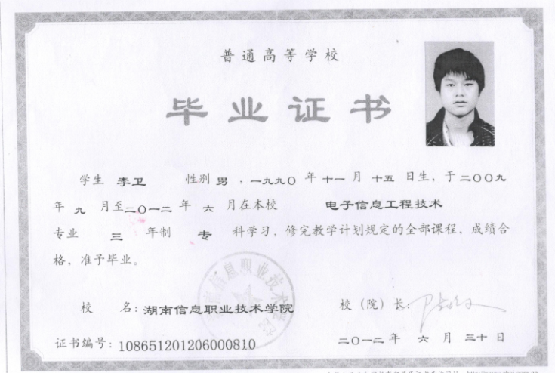  特殊过程是设计开发过程，提供特殊过程的《特殊过程确认单》，对设计开发过程进行了过程确认，人员设备、作业方法、环境同去年一样，未有变更，进行了确认符合要求。工艺未进行变更。  抽查到RFID智能档案管理系统、RFID智能图书管理系统的研发的资料。公司按照程序要求安排了适当的设计开发策划、评审、验证、确认活动，RFID智能档案管理系统、RFID智能图书管理系统经过客户使用后，确认符合要求。具体见8.3条款审核记录。  产品设计开发过程中及时进行了代码、数据和图纸备份，验收合格后由公司研发部存档。  RFID智能档案管理系统、RFID智能图书管理系统的设计开发过程通过专人负责、产品专用标识和密码防护等措施起到了防错作用。  产品经过测试和确认合格后方可放行交付，发现问题时执行售后服务相关规定，目前没有发生。  现场观察：  研发部李卫正在为RFID智能档案档管理系统进行代码调试，识别管理模块的探测灵敏度等，技术人员对软件及RFID智能档案管理系统、RFID智能图书管理系统的研发开发知识较熟悉，操作熟练。  查看现场公司2020.11.25日取得了RFID智能档案管理系统、RFID手推移动盘点车、智能书架管理系统等计算机软件著作权证书。  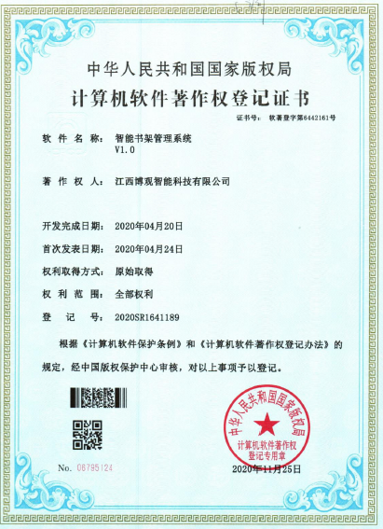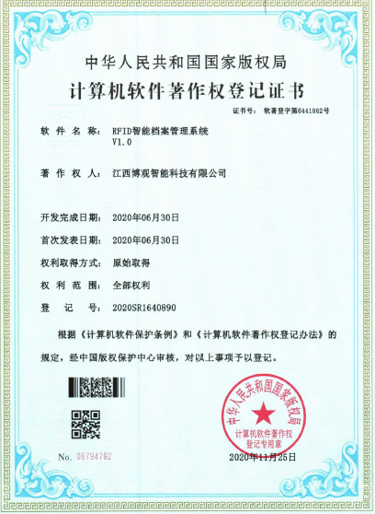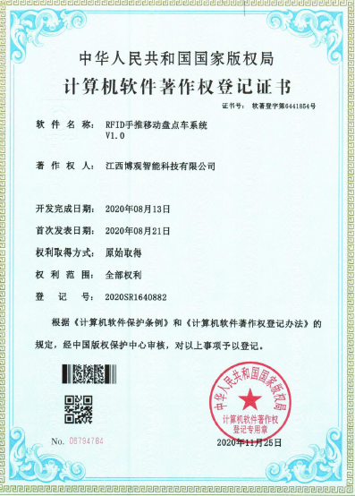  公司RFID智能档案管理系统、RFID智能图书管理系统的研发开发过程控制基本符合要求。 | 符合
标识和可追溯性 | Q8.5.2 | 公司编制《档案管理制度》。  防止在设计和系统集成过程引起混淆和误用，通常文本文件在扉页标识，图纸在图签栏标识，电脑中数据在文件夹名称中标识，使用的元器件保留采购厂家的标识。  产品标识表明了以下特征：  a）产品设计项目名称，细化至子项目名称；客户名称；规定的责任人姓名；页次（适用文本文件）、图号和张号（适用图纸）、编程代码号。  b）产品设计和系统集成的可追溯性，由产品状态标识和法规要求的印鉴、密码、代号予以实现。  采购成品、销售成品使用产品型号，有完整包装进行标识。可按产品订单及日期进行追溯。  产品标识的管理符合标准要求。 | 符合
防护 | Q8.5.4 | 研发部档案室负责档案文件、编程代码、RFID智能档案管理系统、RFID智能图书管理系统的产品的防护，包括标识、搬运、包装、贮存和保护。  产品设计的代码、文件、元器件在内部交接和交付顾客期间，包括存档期内，能符合相关防护要求。  现场检查：档案橱内文件分类存放，有专用文件夹，标明了文件档案的名称。档案橱上锁保密，电脑设置了密码，安装有电脑保密系统软件，文件编程代码有密码保护。  产品防护的管理符合标准要求。 | 符合
变更控制 | Q8.5.6 | 据研发负责人介绍目前顾客、供方比较稳定，有关的法律法规没有发生变化，公司的设备、设施、人员、工艺都比较固定，公司在RFID智能档案管理系统、RFID智能图书管理系统的研发测试过程中，发现程序与客户要求不符之处，按客户要求直接进行修改并验证。 | 符合
监视和测量资源的控制 | Q7.1.5 | 公司为确保产品监视和测量活动需要，提供并配备了监视和测量设备-钢卷尺，再抽查设备的校验证书，有按策划的时间间隔对上述监视和测量资源实施校准/检定。  抽查钢卷尺 校准证书 21FA002050139 规格/型号：5m  校准日期：2021.11.8  校准单位：广东中准检测有限公司  公司使用监视资源主要测量人员设备的保养，按说明书的要求使用人员自行负责。  查看监视测量设备使用、调整和储存均符合要求，查看钢卷尺；无损坏，外观完好。目前尚未发现监视测量设备在检定有效期内失准的情况，监视和测量设备运行环境适宜。 | 符合
产品和服务的放行 | Q8.6 | 为确保采购物资符合要求，对采购物资实施验证活动；暂无在供方处验证要求，同时也没有要求在供方处进行验证。  一、查进货检验，检验依据原材料检验作业指导书。  提供了进货检验单  抽查2021.5.17日进货检验单，原材料液晶终端、规格DMT80600L80-15wt，检验项目测试功能性能、外观、规格，包装、合格证、数量等项，检验结果：合格，检验人员：黄建辉。  抽查2021.6.3日进货检验单，原材料RFID设备，检验项目测试功能性能、外观、规格、合格证、数量等项，检验结果：合格，检验人员：黄建辉。  抽查2021.9.2日进货检验单，原材料高频工作台13.56M，检验项目功能性能、外观、规格、合格证、数量等项，检验结果：合格，检验人员：黄建辉。  抽查2021.9.15日进货检验单，原材料电子锁，检验项目功能、外观、规格、合格证、数量等项，检验结果：合格，检验人员：黄建辉。  抽查2021.10.23日进货检验单，原材料交换机，检验项目功能性能、外观、规格、合格证、数量等项，检验结果：合格，检验人员：黄建辉。  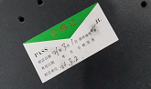  二、查：RFID智能档案管理系统、RFID智能图书管理系统的研发的检验，  在设计开发和系统集成的适当阶段安排了评审、测试、联调联试、确认活动，参见8.3审核记录。  查：产品检验，  系统编程代码、工艺文件、操作手册等设计输出文件均经过研发部负责人和总经理审阅批准。  经验证后的产品，由技术人员进行相关全套资料的整理，在整理过程中查看内容是否正确，全套资料整理完成后递交工程部经理和总经理进行复核，确认无误后才随硬件一起交付。  客户验收合格的项目出具报告并备案存档。  查到2021.4.15日RFID智能档案管理系统项目的验收报告，客户验收合格。  查到2021.6.7日RFID智能图书管理系统的验收报告，客户验收合格。  三、成品销售过程出货检验。  1、产品名称:货架  检验内容： 标准 结果  外观 完整不破损 符合  规格 客户规定 符合  尺寸： 2000*600*2000mm 实测：2001*602*2000（mm）符合  数量 以合同为准 20 符合  检验人：黄建辉 日期：2021.7.21  2、产品名称:书架  检验内容： 标准 结果  外观 完整不破损 符合  规格 客户规定 符合  尺寸： 3600*450*2000mm 实测：3602*451*2001（mm）符合  数量 以合同为准 32 符合  检验人：黄建辉 日期：2021.7.21  3、产品名称: 智能环境控制系统  检验内容： 标准 结果  外观 完整不破损 符合  规格 客户规定 V3.0 符合  数量 以合同为准 1套 符合  检验人： 黄建辉 日期：2021.10.30  4、产品名称: 智能密集架 32组  检验内容： 标准 结果  外观 完整不破损 符合  规格 客户规定 符合  尺寸： 2000*1600*2400（mm） 实测：2003*1602*2401（mm）符合  数量 以合同为准 32组 符合  检验人：黄建辉 日期：2021.8.21  5、产品名称: 智能寄存柜  检验内容： 标准 结果  外观 完整不破损 符合  规格 客户规定 符合  数量 以合同为准 12门 符合  检验人：黄建辉 日期：2021.9.14  6、产品名称: 智能门禁系统  检验内容： 标准 结果  外观 完整不破损 符合  规格 客户规定 XTG-MJ 符合  数量 以合同为准 1套 符合  检验人： 黄建辉 日期：2021.10.30  查见成品采购（书架、密集架等），供应商提供了相关产品的第三方检测报告，测试结果：合格。  四、销售过程检查及销售服务质量检查：  提供了《销售服务过程检查记录表》、，内容包括接单、采购、检验、交付、售后服务等过程准则和要求，销售产品过程按各项内容进行稽核，确认是否符合过程准则要求。提供了《产品销售服务质量检查报告》内容包括并对包装、产品、数量、销售流程、服务人员态度、售后服务等项，销售后由业务稽核人员同客户进行回访或收集客户意见，确认销售服务质量。  抽查2021年11月5日，销售标签智能密集架配件、档案库房环控系统产品的销售服务过程检查记录表及产品销售服务质量检查报告，对接单、采购、检验、交付、售后服务过程等进行了检验；对包装、产品、数量、销售流程、服务人员态度、售后服务等项进行了检验；检验结果符合，检验人：熊少斌；  抽查2021年6月10日，销售智能门禁系统、智能密集架产品的销售服务过程检查记录表及产品销售服务质量检查报告，对接单、采购、检验、交付、售后服务过程等进行了检验；对包装、产品、数量、销售流程、服务人员态度、售后服务等项进行了检验；检验结果符合，检验人：熊少斌；  通过上述记录了解到，组织对产品实现的各过程进行了有效的监视测量，并进行了相应状态的标识，产品必须经检验合格才能交付，确保能满足顾客对产品的质量要求。  公司产品的监视和测量控制基本符合规定要求。
不合格输出的控制 | Q8.7 | 公司制定并执行了《不合格输出控制程序》，文件对不合格品的识别、控制方法、职责权限作出了具体规定，基本符合标准要求。  RFID智能档案管理系统、RFID智能图书管理系统的设计开发过程中的不合格品，通常采用及时修改bug的方式进行，修改后能达到合格标准的要求，见Q8.3审核记录。  采购销售过程中，采购产品不合格品处置：一般作退货或调换处理，目前未发生采购批量产品不合格情况，个别不合格产品进行了更换处理，未开出纠正预防，同企业进行了交流；存放搬运过程不合格品处置：返工处理，目前防护处理措施充分，未发生不合格情况；销售过程不合格品处置：一般返工处理；目前交付后未发生不合格。  产品交付后没有发现不合格的情况，企业不合格品控制基本有效。 | 符合
合规义务  合规性评价 | EO6.1.3  EO9.1.2 | 建立实施了合规性评价控制程序，识别了相关环境、职业健康安全合规义务。其中包括：  中华人民共和国消防法  中华人民共和国招标投标法  中华人民共和国环境保护法  中华人民共和国环境噪声污染防治法  中华人民共和国突发事件应对法  江西省消防条例  江西省安全生产条例  生产经营单位安全培训规定  江西省生产安全事故报告和调查处理规定  生活垃圾焚烧污染控制标准  江西省人民政府关于进一步加强安全生产工作的决定  宜春市2016年大气污染防治实施计划  ……  合规性评审时间：2021年4月20日。  参加人员：张海发 胡荣英 黄建辉 杨根兰等  评价结论：从检查的结果来看，没有违反国家法律、法规及相关标准，能严格遵守国家有关环境和职业健康安全管理方面的相关规定，密切关注法律法规的变化，并适时调整，严格按体系标准执行。  已识别法律法规及其它要求的适用条款，能与环境因素、危险源相对应。  研发部、行政部根据需要随时网上获取、识别更新，并通过培训、宣传、会议等形式传达给员工和相关方，各部门如有需要随时到行政部查阅。 | 符合
监视、测量、分析和评价 | EO：9.1.1 | 管理体系目标考核按季度进行，抽查到2021年9月30日目标考核记录，经考核公司和分解各部门管理目标均已完成。  查到2021年9月30日“环境目标、指标/职业健康安全目标与管理方案及实施情况一览表”，检查考核已完成，考核人胡荣英。  查到《环境、安全检查记录》，检查项目内容涉及：  研发/办公/生活区域卫生是否清理干净，危废收集情况；办公区域是否安全用电；消防设施是否完好；消防通道是否畅通；办公区域是否有人吸烟等。  抽查2020年10月-2021年7月检查结果均正常，检查人黄建辉。  企业未能给出2021年8月-10月环境安全运行检查记录，不符合要求，开出不符合项，要求改善。  查到“消防器材安全检查表”，检查项目内容涉及：每月进行检查一次，检查结果均正常。检查人黄建辉。  公司经营能遵守相关的法律法规，没有违反环境、职业健康安全法律法规现象，近期没有发生环境与职业健康安全的事故。  未有上级主管部门的监督检查。  公司经营能遵守相关的法律法规，没有违反环境、职业健康安全法律法规现象，近期没有发生环境与职业健康安全的事故。 | 不符合
运行的策划和控制 | EO8.1 | 编制与环境、安全体系运行控制有关的文件有《管理运行控制程序》、《节约用水管理规定》、《垃圾管理规定》、《消防控制程序》、《应急预案》等。  废水管控：  RFID智能档案管理系统、RFID智能图书管理系统的设计开发过程不产生废水，生活废水经化粪池处理后排出。  废气管控：  无。  噪声管控：  设计开发、办公过程基本无噪声。  固废管控：  主要是办公固废的排放和安装调试时的电线、网线边角料及包装物等废弃物的排放。  办公危废主要有打印使用的硒鼓墨盒等，交行政部统一交供应商回收处理。  其他固废及生活垃圾放在门口垃圾桶由环卫部门统一处理。  能源资源管控：  RFID智能档案管理系统、RFID智能图书管理系统的设计开发和办公过程注意节水、节电，人走关闭设备和照明开关，现场未发现有漏水和浪费电能的现象。  产品生命周期的环境管控：  公司从工艺设计时考虑了产品的环保性，RFID智能档案管理系统、RFID智能图书管理系统的设计开发中，严格按照环保等管理制度实施，控制好材料的用量，避免浪费，尽量考虑生命周期终了时还可以回收再利用。  潜在火灾管控：  公司配备了消防设施，进行了火灾演习。  安全防护：  主要是防止触电，RFID智能档案管理系统、RFID智能图书管理系统的设计开发过程和办公过程时注意防护，加强日常检查和培训教育。  能提供防止员工意外伤害加重的急救药品如创可贴、杀菌药水等。  为主要长期员工上社保，查见交款证明。  按有关程序和要求通报供方和顾客，采用〈告知函〉方式通报。查到相关方告知书。  员工饮用水为纯净水通过饮水机饮用。  现场运行控制：  公司从事的主要是RFID智能档案管理系统、RFID智能图书管理系统的设计开发。  现场查看研发技术人员坐姿正确避免过度疲劳。  电脑显示器调整到保护视力的颜色。  RFID智能档案管理系统、RFID智能图书管理系统的设计开发和办公区内现场电线布线合理，电线均处于完好状态，有接地及保护装置，漏电保护器状态良好。  现场有分类存放的垃圾桶。  现场配备有灭火器、消防栓，均有效。  现场在环保和职业健康安全防护方面的控制管理基本有效。 | 符合
应急准备和响应 | EO8.2 | 编制了《应急准备和响应程序》，建立了火灾、触电、机械伤害等应急预案，由生产部组织演练，提供了应急预案演习记录，  查火灾应急演练记录，演练时间 2021年4月15日  负责人：胡荣英  参加人：全体员工（行政部、研发部、供销部、财务部）  演练的效果  1、组织指挥有序，项目岗位配合较好，达到了预定目标，演练的效果较好。  2、人员的速度较快，及时按照预定方案对事故处理人员进行保护。  3、各参训人员着装整齐，装备佩戴完整，精神饱满。  4、处理事故得当，速度较快，分工明确，能各负其责  演练达到了目的。有效。  再查2021年4月23日触电应急演练记录，情况基本同上。  现场巡视办公区、研发设计区配有多个灭火器，均有效。  查到“消防器材台账及检查记录”，2021年1月——10月黄建辉对灭火器等消防设施进行了检查，结果正常。  自体系运行以来尚未发生紧急情况。 | 符合

说明：不符合标注N

